【实验名称】：UDP用户数据报分析实验

学生姓名：陈嘉瑞 合作学生： 无
实验地点：济事楼330网络实验室 实验时间：2023年12月4日

【实验目的】
- 了解UDP协议
- 掌握使用WireShark抓取UDP报文的方法
- 掌握分析UDP报文的方法

【实验原理】
- UDP概述
UDP是传输层的协议，功能即为在IP的数据报服务之上增加了最基本的服务：复用和分用以及差错检测。
UDP提供不可靠服务，具有TCP所没有的优势：
UDP无连接，时间上不存在建立连接需要的时延。空间上，TCP需要在端系统中维护连接状态，需要一定的开销。此连接装入包括接收和发送缓存，拥塞控制参数和序号与确认号的参数。UCP不维护连接状态，也不跟踪这些参数，开销小。空间和时间上都具有优势。

- UDP应用特点
DNS如果运行在TCP之上而不是UDP，那么DNS的速度将会慢很多。HTTP使用TCP而不是UDP，是因为对于基于文本数据的Web网页来说，可靠性很重要。同一种专用应用服务器在支持UDP时，一定能支持更多的活动客户机。分组首部开销小，TCP首部20字节，UDP首部8字节。
UDP没有拥塞控制，应用层能够更好的控制要发送的数据和发送时间，网络中的拥塞控制也不会影响主机的发送速率。某些实时应用要求以稳定的速度发送，能容 忍一些数据的丢失，但是不能允许有较大的时延（比如实时视频，直播等）
UDP提供尽最大努力的交付，不保证可靠交付。所有维护传输可靠性的工作需要用户在应用层来完成。没有TCP的确认机制、重传机制。如果因为网络原因没有传送到对端，UDP也不会给应用层返回错误信息。
UDP是面向报文的，对应用层交下来的报文，添加首部后直接乡下交付为IP层，既不合并，也不拆分，保留这些报文的边界。对IP层交上来UDP用户数据报，在去除首部后就原封不动地交付给上层应用进程，报文不可分割，是UDP数据报处理的最小单位。正是如此UDP显得不够灵活，不能控制读写数据的次数和数量。比如我们要发送100个字节的报文，调用一次sendto函数就会发送100字节，对端也需要用recvfrom函数一次性接收100字节，不能使用循环每次获取10个字节，获取十次这样的做法。
UDP常用一次性传输比较少量数据的网络应用，如DNS,SNMP等，因为对于这些应用，若是采用TCP，为连接的创建，维护和拆除带来不小的开销。UDP也常用于多媒体应用（如IP电话，实时视频会议，流媒体等）数据的可靠传输对他们而言并不重要，TCP的拥塞控制会使它们有较大的延迟，也是不可容忍的。总之，UDP协议提供不可靠无连接的数据报传输服务。

- UDP报文格式
UDP的首部格式
UDP数据报分为首部和用户数据部分，整个UDP数据报作为IP数据报的数据部分封装在IP数据报中，UDP数据报文结构如图所示：
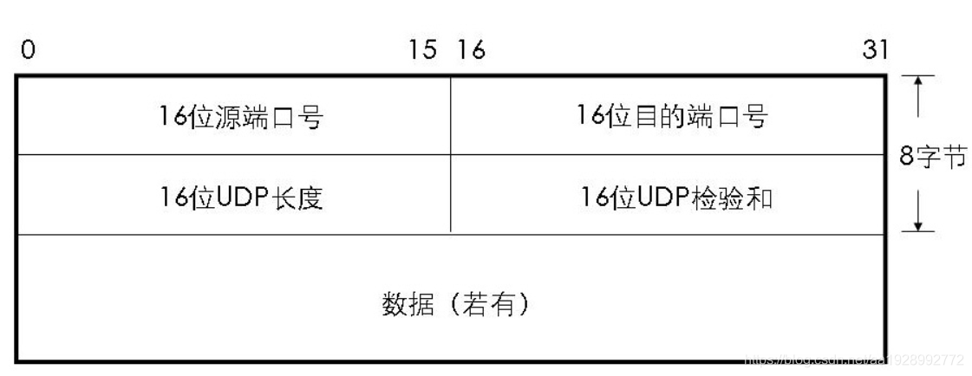
UDP首部有8个字节，由4个字段构成，每个字段都是两个字节，1).源端口： 源端口号，需要对方回信时选用，不需要时全部置0.
2).目的端口：目的端口号，在终点交付报文的时候需要用到。
3).长度：UDP的数据报的长度（包括首部和数据）其最小值为8（只有首部）
4).校验和：检测UDP数据报在传输中是否有错，有错则丢弃。该字段是可选的，当源主机不想计算校验和，则直接令该字段全为0。当传输层从IP层收到UDP数据报时，就根据首部中的目的端口，把UDP数据报通过相应的端口，上交给应用进程。如果接收方UDP发现收到的报文中的目的端口号不正确（不存在对应端口号的应用进程0,），就丢弃该报文，并由ICMP发送“端口不可达”差错报文给对方。

UDP校验
在计算校验和的时候，需要在UDP数据报之前增加12字节的伪首部，伪首部并不是UDP真正的首部。只是在计算校验和，临时添加在UDP数据报的前面，得到一个临时的UDP数据报。校验和就是按照这个临时的UDP数据报计算的。伪首部既不向下传送也不向上递交，而仅仅是为了计算校验和。这样的校验和，既检查了UDP数据报，又对IP数据报的源IP地址和目的IP地址进行了检验。
UDP校验和的计算方法和IP数据报首部校验和的计算方法相似，都使用二进制反码运算求和再取反，但不同的是：IP数据报的校验和只检验IP数据报的首部，但UDP的校验和是把首部和数据部分一起校验。
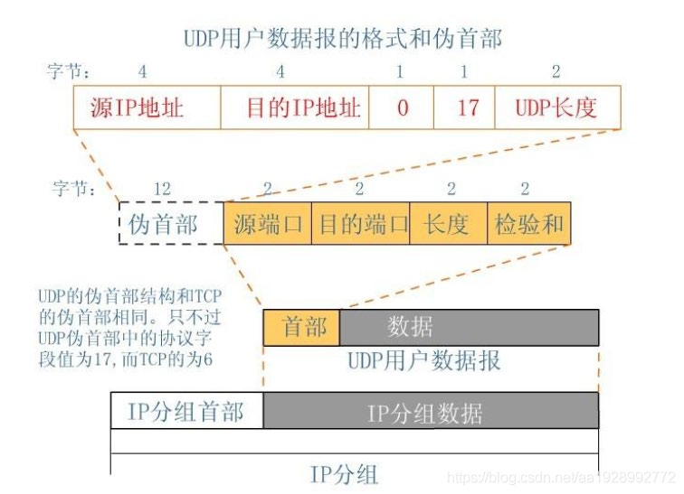
发送方，首先是把全零放入校验和字段并且添加伪首部，然后把UDP数据报看成是由许多16位的子串连接起来，若UDP数据报的数据部分不是偶数个字节，则要在数据部分末尾增加一个全零字节（此字节不发送），接下来就按照二进制反码计算出这些16位字的和。将此和的二进制反码写入校验和字段。在接收方，把收到得UDP数据报加上伪首部（如果不为偶数个字节，还需要补上全零字节）后，按二进制反码计算出这些16位字的和。
当无差错时其结果全为1,。否则就表明有差错出现，接收方应该丢弃这个UDP数据报。注意：
- .校验时，若UDP数据报部分的长度不是偶数个字节，则需要填入一个全0字节，但是此字节和伪首部一样，是不发送的。
- 2).如果UDP校验和校验出UDP数据报是错误的，可以丢弃，也可以交付上层，但是要附上错误报告，告诉上层这是错误的数据报。3).通过伪首部，不仅可以检查源端口号，目的端口号和UDP用户数据报的数据部分，还可以检查IP数据报的源IP地址和目的地址。这种差错检验的检错能力不强，但是简单，速度快。
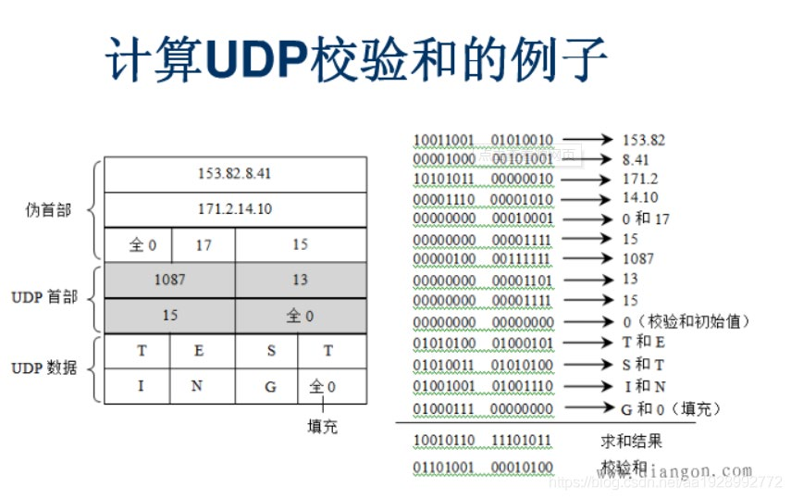
【实验设备】
个人笔记本电脑、Cisco Packet Tracer实验软件。
【实验步骤】
- 规划网络地址及拓扑图；
- 配置Web Server和DNS Server
- 配置各个PC
- 打开PC0浏览器，输入配置Web服务器的Web地址，产生UDP数据报文
- 观察UDP数据报文
- 分析PT软件中的UDP报文
- WireShark抓取UDP报文
- 分析WireShark抓取的报文信息
【实验现象】
- 规划网络地址及拓扑图；
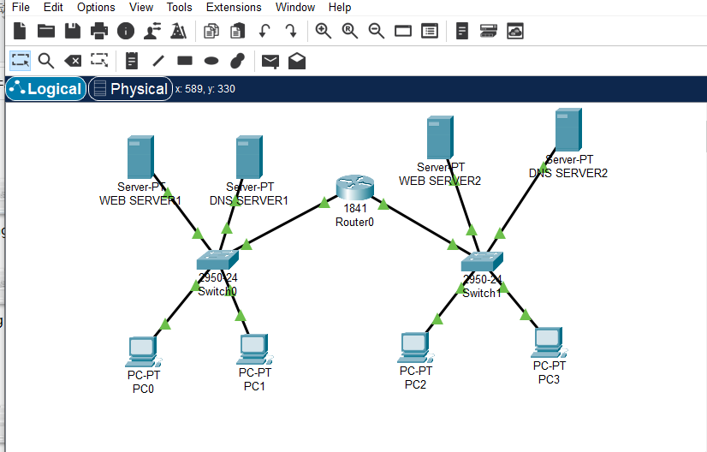
- 配置Web Server和DNS Server
配置WEB SERVER1的网关及DNS服务器地址：
网关：192.168.1.1
DNS：192.168.1.12
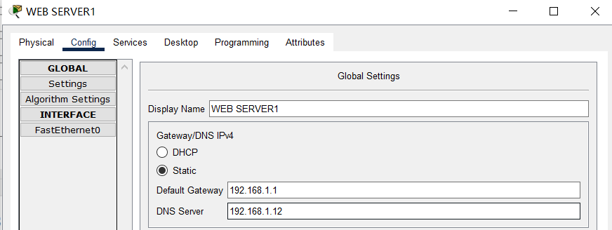
配置WEB SERVER1的地址：
IP：192.168.1.13
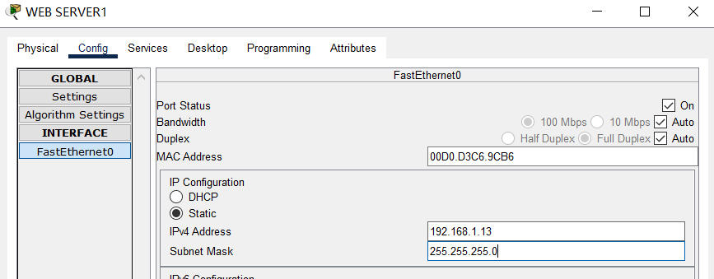
配置DNS SERVER1的网关：
网关：192.168.1.1
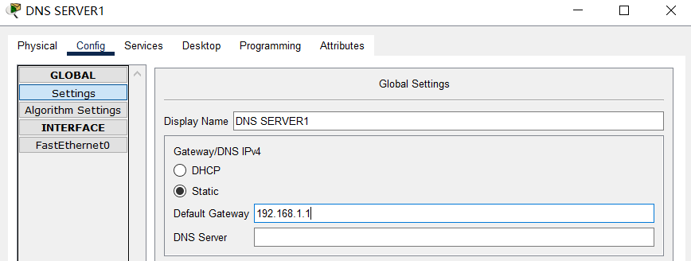
配置DNS SERVER1的地址：
IP：192.168.1.12
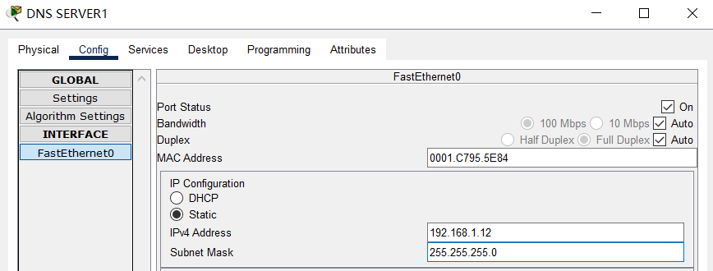

在DNS SERVER1添加name和ip的映射：
name：www.baidu.com ip：192.168.1.13
name：www.tongji.edu.cn ip：192.168.2.13
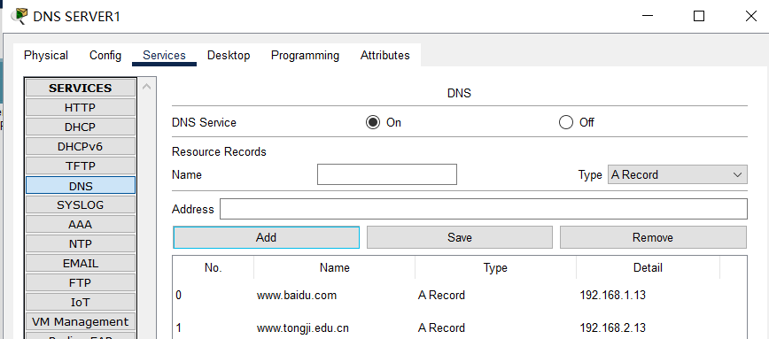

配置WEB SERVER2的网关及DNS服务器地址：
网关：192.168.2.1
DNS：192.168.2.12
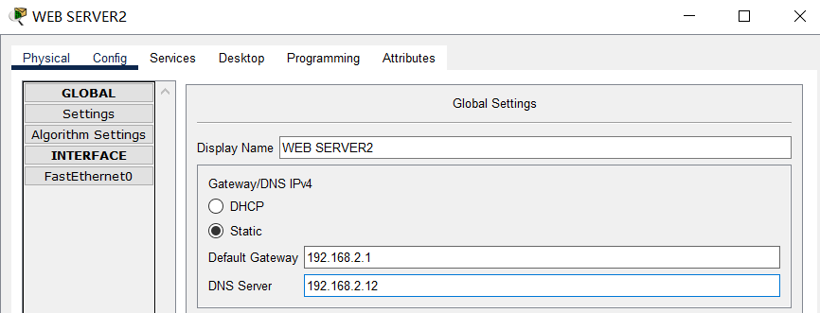
配置WEB SERVER2的地址：
IP：192.168.2.13
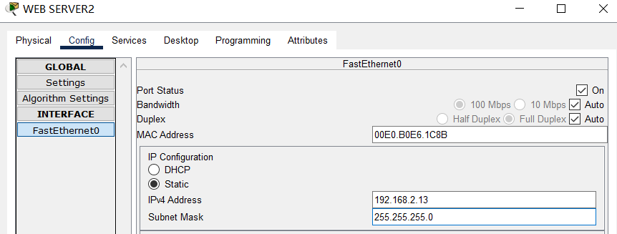
配置DNS SERVER2的网关：
网关：192.168.2.1
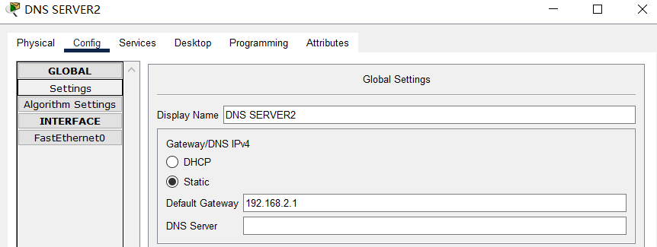
配置DNS SERVER2的地址：
IP：192.168.2.12
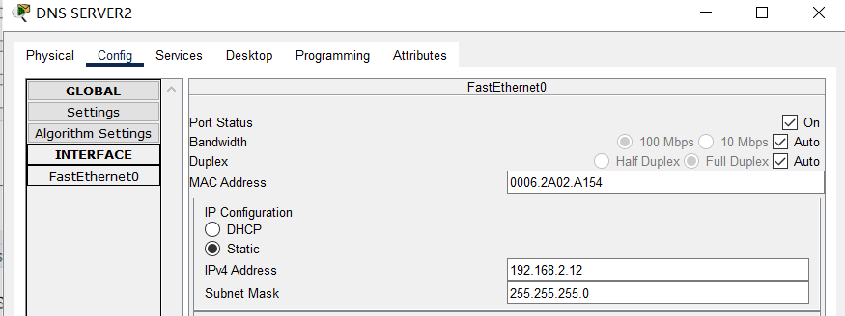

在DNS SERVER2添加name和ip的映射：
name：www.baidu.com ip：192.168.1.13
name：www.tongji.edu.cn ip：192.168.2.13
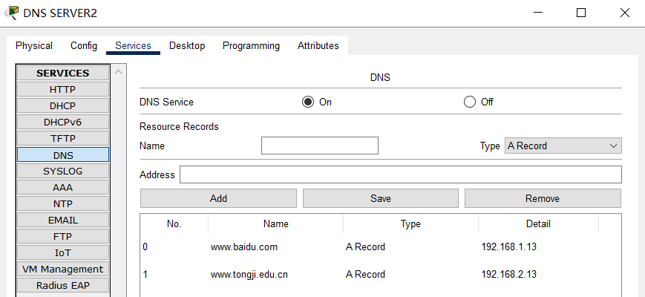

- 配置各个PC
配置PC0-PC3的DNS服务器地址、网关、IP：
PC0:
网关：192.168.1.1
DNS服务器：192.168.1.12
IP：192.168.1.10
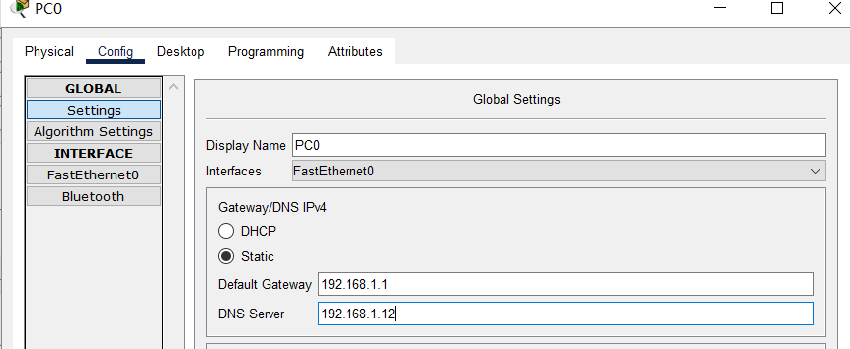
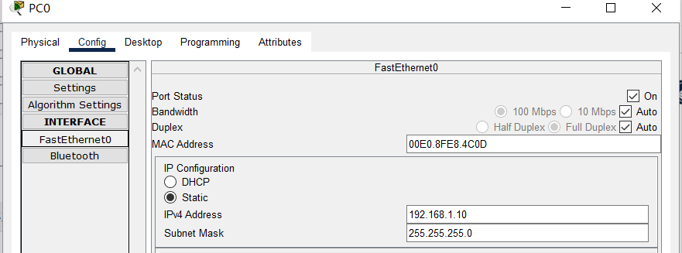
PC1:
网关：192.168.1.1
DNS服务器：192.168.1.12
IP：192.168.1.11
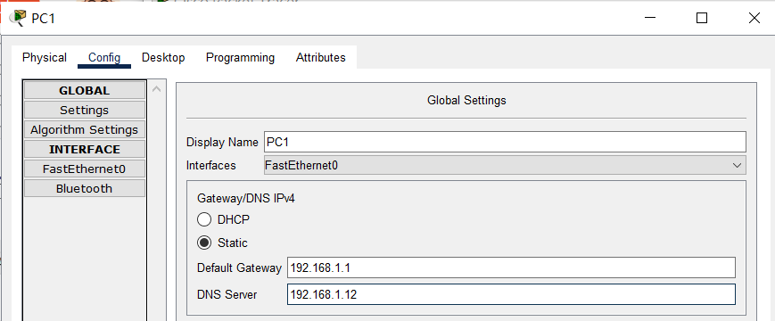
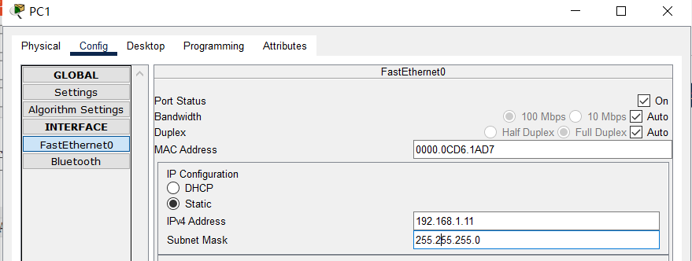
PC2:
网关：192.168.2.1
DNS服务器：192.168.2.12
IP：192.168.2.10
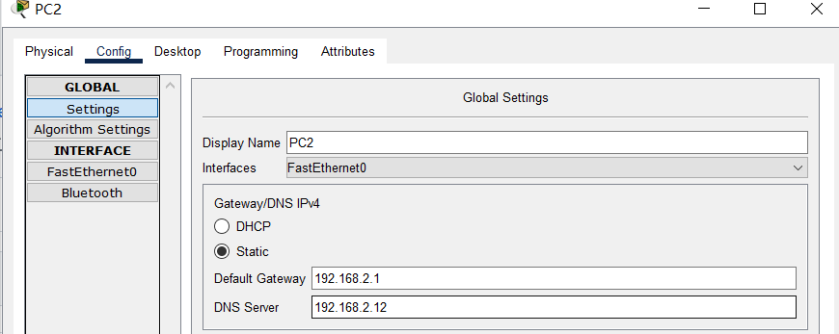
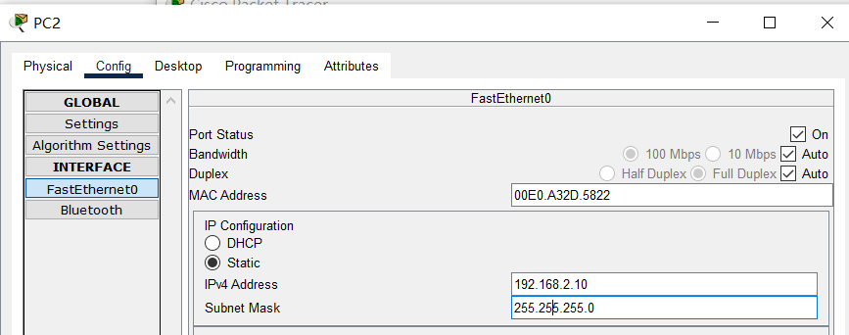
PC3:
网关：192.168.2.1
DNS服务器：192.168.2.12
IP：192.168.2.11
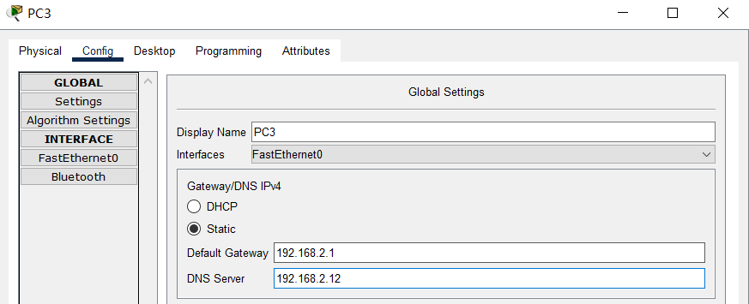
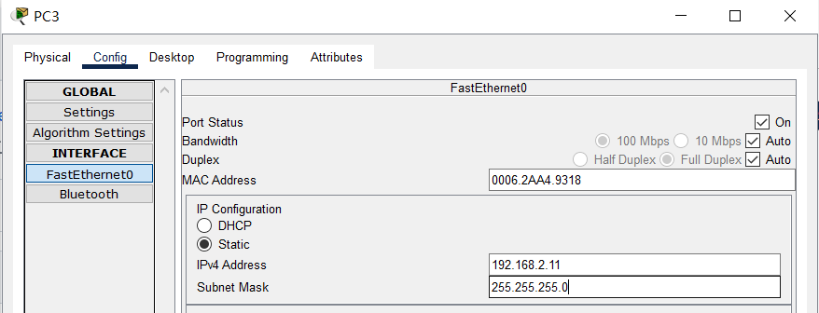
- 打开PC0浏览器，输入配置Web服务器的Web地址，产生UDP数据报文
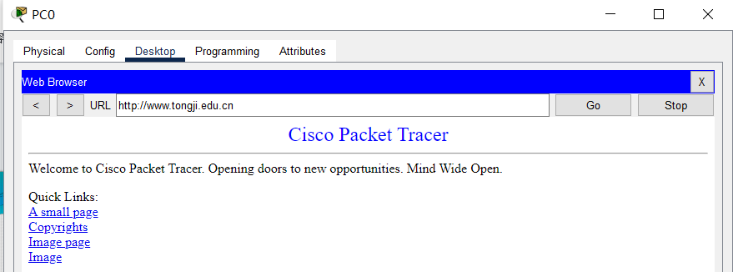
- 观察UDP数据报文
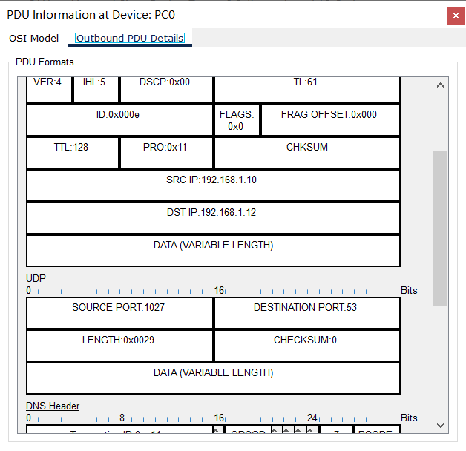
（在分析与讨论中进行详细分析）
- WireShark抓取TCP报文
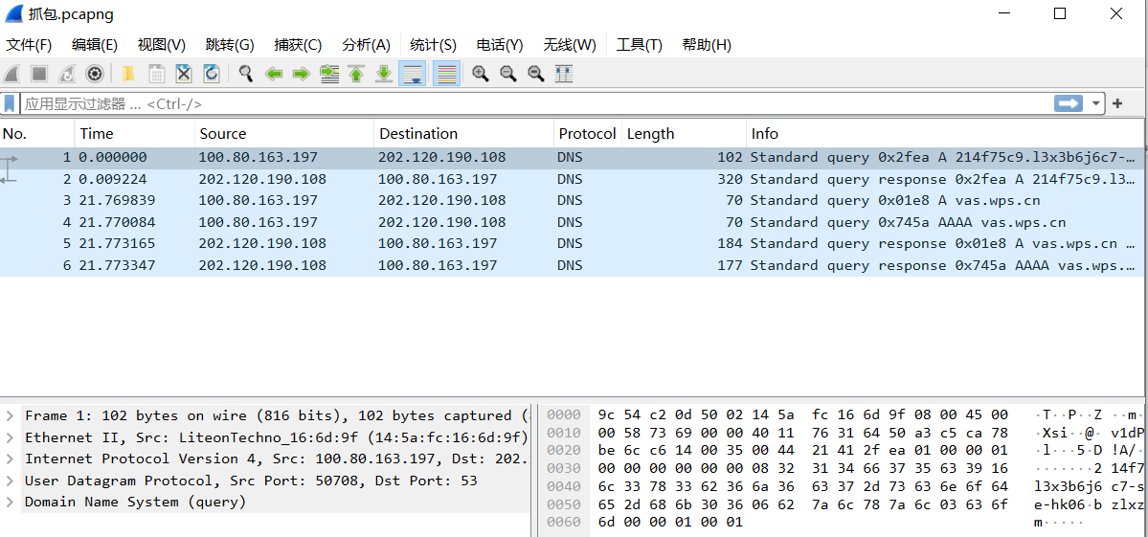
【分析讨论】
- 配置Web服务器，并从客户端查看；
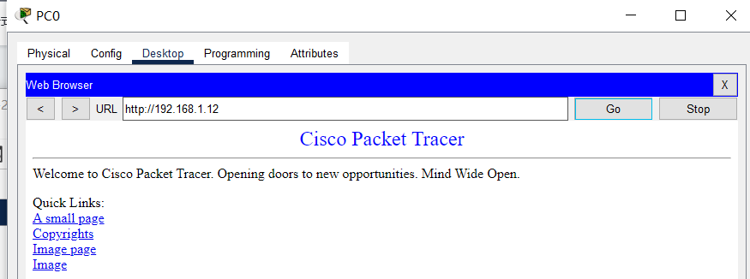
服务器配置已在前面介绍。打开PC0输入网址访问配置的服务器可以看到服务器访问正常
- 配置DNS服务器；
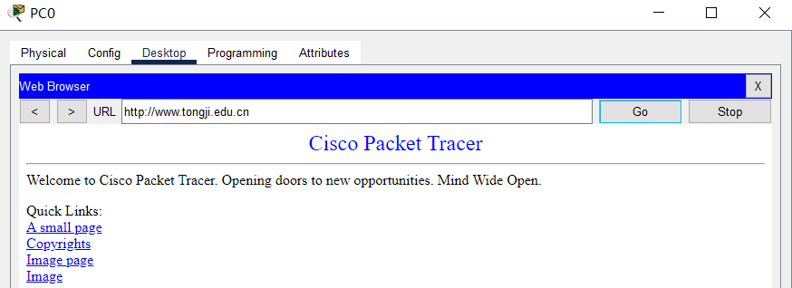
DNS服务器配置过程已在前面介绍，尝试从PC0以域名形式访问服务器，可以看到成功访问，说明DNS服务器配置正常
- 分析在Packet tracer中UDP报文情况；
UDP数据报分为首部和用户数据部分。在这个例子中我们可以看到：
源端口号为1027，目的端口号为53，UDP数据报长度为0x0029即41（包括了首部和数据），校验和为0标识源主机不想计算校验和

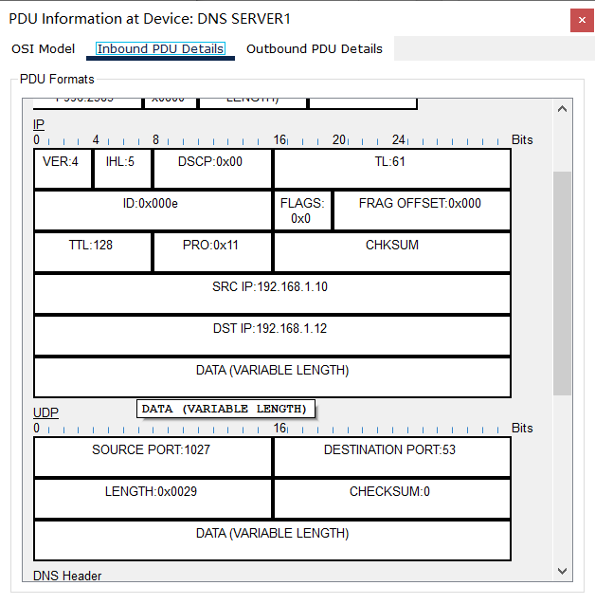
这是DNS服务器接收的PC0发来的UDP报文，可以看到其内容和PC0发送时完全一致

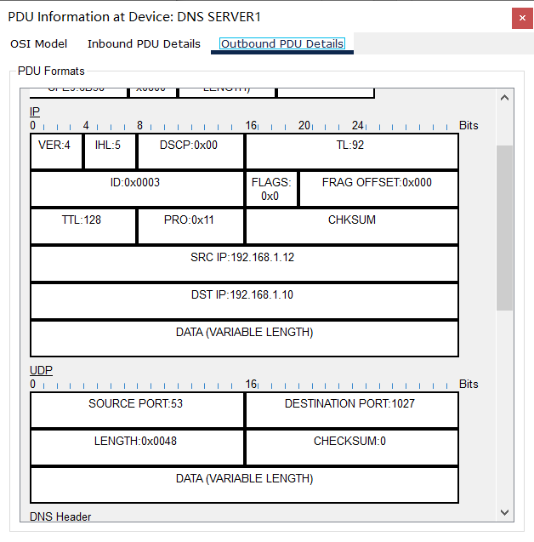
这是DNS服务器向PC0发送的UDP报文，可以看出其源端口号为DNS服务器的53端口，目的端口号为PC0的1027端口，数据报长度为0x48即72，校验和为0.

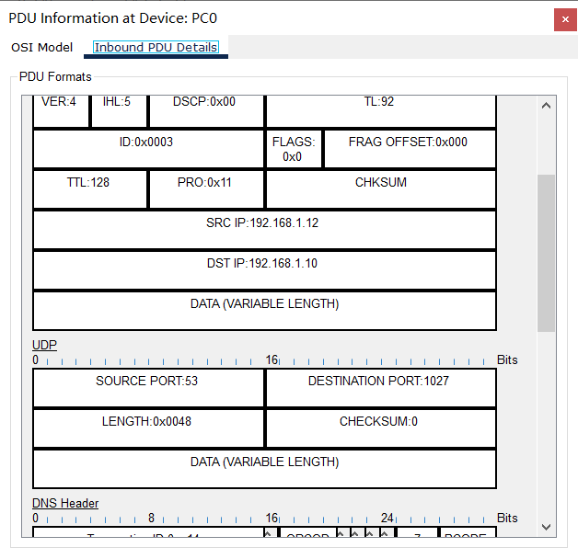
这是PC0接受的DNS服务器发来的UDP报文，其内容和服务器发送时所封装的内容一致。

- 用WireShark抓取UDP数据包；
- 查看UDP报文字段内容，并解读；
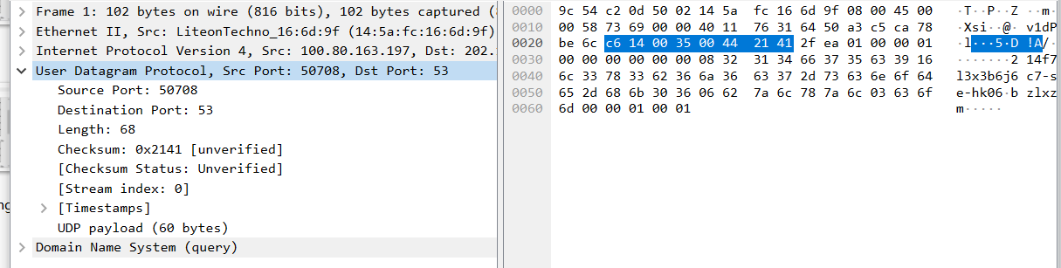
可以看到，在这个UDP数据报中，源端口号为50708，目的端口号为53，数据报长度为0x44即68，校验和为0x214。

